# Decorator

Package: biz.ganttproject.core.option

Escolhi a Decorator Design Pattern pois todas as classes implementam a mesma abstract class que esconde a complexidade do programa.

## Revisto por:

Gonçalo Cerveira

# Singleton

Package: biz.ganttproject.core

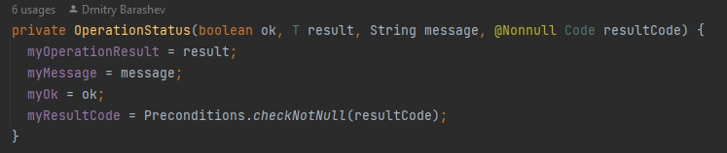A classe OperationStatus implementa o Singleton Pattern uma vez que pode apenas existir uma instanciação da mesma, tendo em conta que o seu construtor é privado.

## Revisto por:

Mafalda Batalha

(Deverá ser corrigido posteriormente) Package: biz.ganttproject.core.chart.text

Escolhi a facade pattern pois as 5 seguintes classes implementam diretamente na mesma interface tendo métodos com assinatura iguais mas com implementações diferentes.







## Revisto por:

Bruno David